MovingCap Ethernet flatTRACK / turnTRACK Automatisierungsbeispiel
Bearbeiter: oliver.heggelbacher@fullmo.de
Datum: 2026-08-11
Inhalt
2 Funktionsbeschreibung 2
2.1 Master-Steuerung 2
2.2 Parametrier/Einrichtmöglichkeiten für die Antriebsfunktionen 2
2.3 Übersicht IO-Funktionen 2
3 Konfiguration flatTRACK: Langsamfahrt zwischen zwei Endpositionen 3
3.1 Konfiguration Fahrprofile über Eingangsfunktionen 3
3.2 Konfiguration Rückmeldungen über Ausgangsfunktionen 4
3.3 Fahrten über Programmierung / TCP auslösen: 5
3.4 Rückmeldungs-Ausgänge über Programmierung / TCP auslesen 5
4 turnTRACK 349 mit Getriebe 5:1 Langsame 360° Drehung 6
4.1 Grundeinstellungen - Getriebeübersetzung und Positionsskalierung in WInkelgrad ° 6
4.2 Konfiguration Fahrprofile über Eingangsfunktionen 6
5 Anhang: Konfigurationsskripte für MovingCap CODE 7
5.1 MovingCap CODE Python-Skript für flatTRACK Parametrierung 7
5.2 MovingCap CODE Python-Skript für turnTRACK 349 Parametrierung 8

Funktionsbeschreibung
Beispielhafte Umsetzung von Fahrprofilen für zwei MovingCap Ethernet (MC ETH)-Antriebe
- 1x MovingCap flatTRACK für Linearbewegung zwischen zwei Endpositionen
- 1x MovingCap turnTRACK 349 mit Getriebe für Rotativ/Drehtellerbewegung 360°

Parametrier/Einrichtmöglichkeiten für die Antriebsfunktionen
- Über die MovingCap Webseite(n)
- Über Kickdrive-Projekt (.kickpro-Datei), z.B. auf Basis des Grundbeispiels kickdrive_MC349_ETH_IO_Examples.kicktpl wie auf www.movingcap.de veröffentlicht)
- Über Kickdrive CODE Python-Skript, das im Antrieb hinterlegt wird – siehe Anhang

Übersicht IO-Funktionen

Bezeichnung | Funktionsweise | Applikationsparametrierung
MovingCap flatTRACK
IN7 | IN / Eingang / Kommandierung | Position 0 absolut anfahren
IN8 | IN / Eingang / Kommandierung | Position 450 000 (Beispiel) anfahren
IO1 | OUT / Ausgang / Rückmeldung | Rückmeldung: Ist in Position 0 (oder das für IN7 definierte Ziel); kein Fehler
IO2 | OUT / Ausgang / Rückmeldung | Rückmeldung: Ist in Position 450 000 (oder das für IN8 definierte Ziel); kein Fehler
MovingCap turnTRACK 349
IN1 | IN / Eingang / Kommandierung | um 360° vorwärts drehen
IN2 | IN / Eingang / Kommandierung | 0°-Marke anfahren
OUT1 | OUT / Ausgang / Rückmeldung | Antrieb in Position, kein Fehler

Interaktion / Master-Steuerung
Die eingerichteten Fahrprofile und Statusmeldungen können alternativ über eine der folgenden Kommunikationswege kommandiert / abgefragt / getestet werden:
- Manueller Test über Webseite (siehe Menü IO IN, IN Simulator)
- Ansteuerung und Rückmeldung über 24V digitale Eingangs- und Ausgangssignale
- Ansteuerung über Softwareprotokoll (z.B. REFGO TCP Textprotokoll auf Port 10001, CANopen Objekte incl. CoE CANopen over EtherCAT, Moving Profinet Baustein, oder Kickdrive Windows-Software)
- In MovingCap hinterlegte Python-Master-Anwendung (MovingCap CODE)

Konfiguration flatTRACK: Langsamfahrt zwischen zwei Endpositionen
MovingCap flatTRACK IP-Adresse: 192.168.2.150
Für die Auslösung der Fahrbewegung werden IN7 und IN8 benutzt. Für die Rückmeldung IO1 und IO2. Alle 4 Signale sind am Hybrid Power + Digital I/O Anschluss verfügbar und erlauben die Umsetzung von Ein-Kabel-Lösungen:
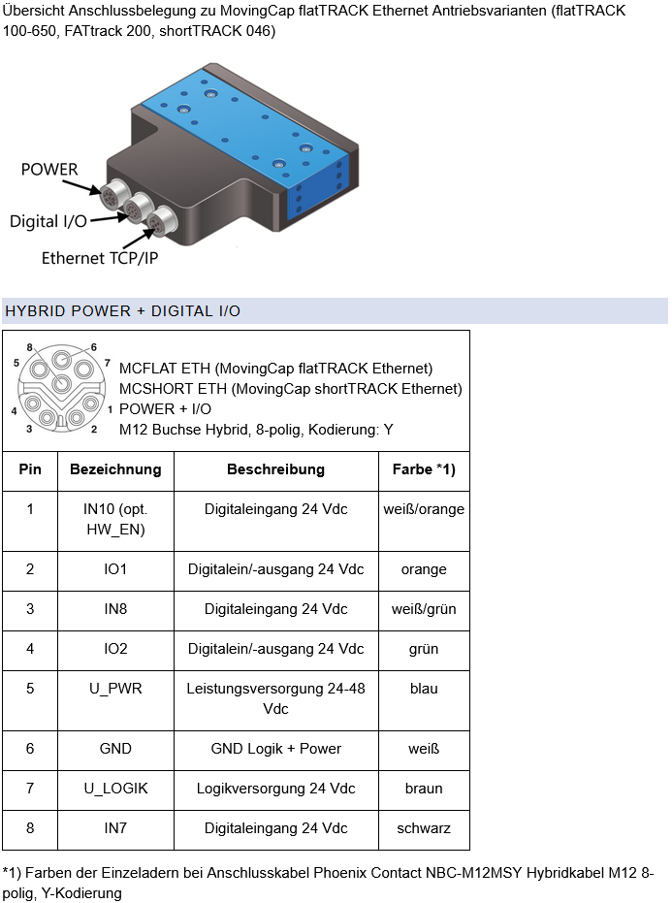

Konfiguration Fahrprofile über Eingangsfunktionen
Siehe
https://movingcap.de/webmanuals/eth/i_o-funktionen.html
https://movingcap.de/webmanuals/eth/inputfct.html
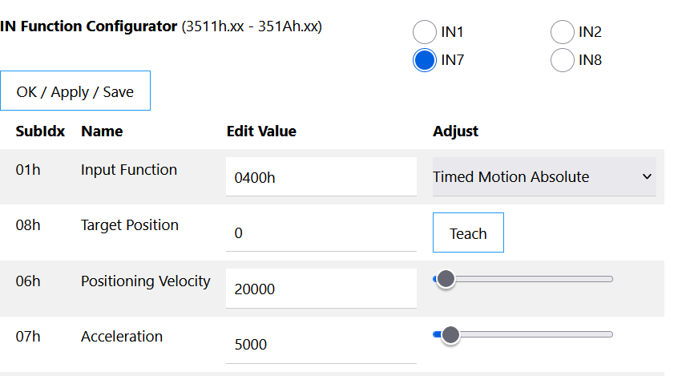

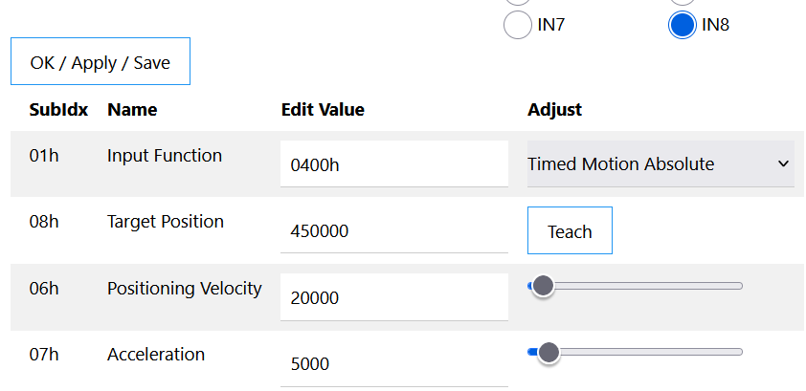

Konfiguration Rückmeldungen über Ausgangsfunktionen
https://movingcap.de/webmanuals/eth/outputfct.html
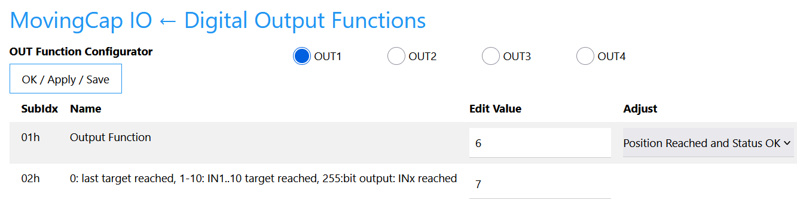
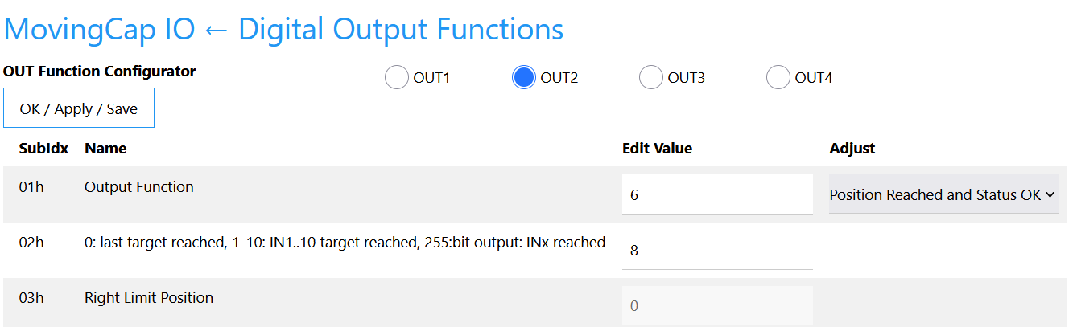

Fahrten über Programmierung / TCP auslösen:
Siehe
https://movingcap.de/webmanuals/eth/eingaenge-simulieren.html
OW3510,2,1796 schreibt 3510h.2h = 0704h Führe Funktion 4 Timed Motion mit Parametern aus IN7 aus
OW3510,2,2052 schreibt 3510h.2h = 0804h Führe Funktion 4 Timed Motion mit Parametern aus IN8 aus

Rückmeldungs-Ausgänge über Programmierung / TCP auslesen
https://movingcap.de/webmanuals/eth/i_o-funktionen.html
OR60FE,1
Antwort z.B:
OR60FE,1,131072 IO2 ist gesetzt, d.h. Rückmeldung „Antrieb hält Position aus IN8-Fahrt und ist fehlerfrei“
OR60FE,1,65536 IO1 ist gesetzt, d.h. Rückmeldung „Antrieb hält Position aus IN7-Fahrt und ist fehlerfrei“

turnTRACK 349 mit Getriebe 5:1 Langsame 360° Drehung
MovingCap turnTRACK IP-Adresse: 192.168.2.151

Grundeinstellungen - Getriebeübersetzung und Positionsskalierung in WInkelgrad °
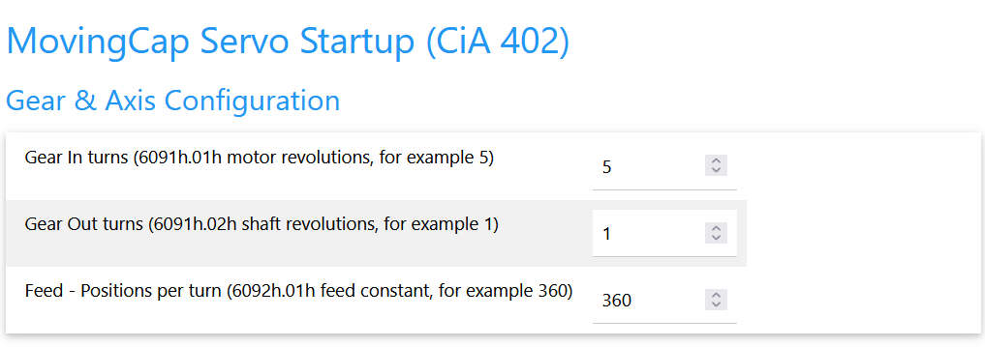

Konfiguration Fahrprofile über Eingangsfunktionen
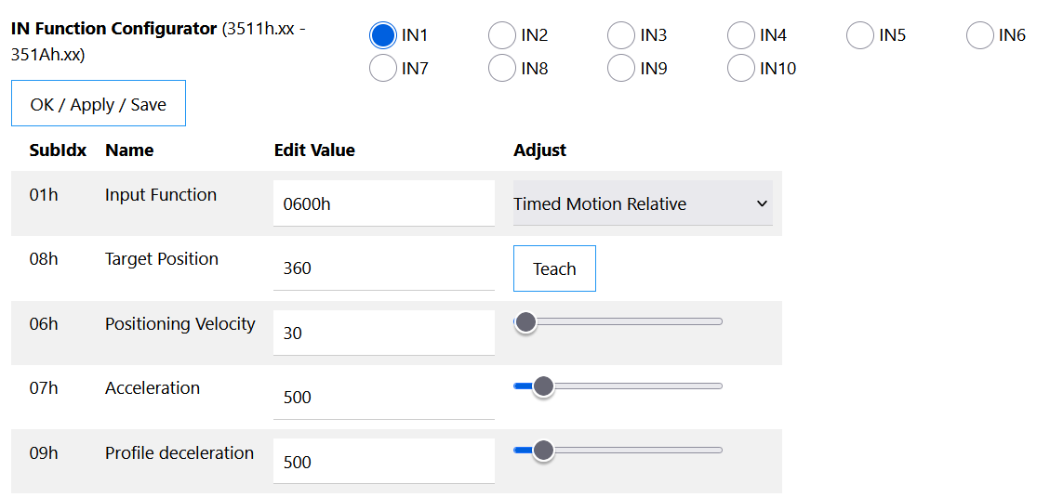
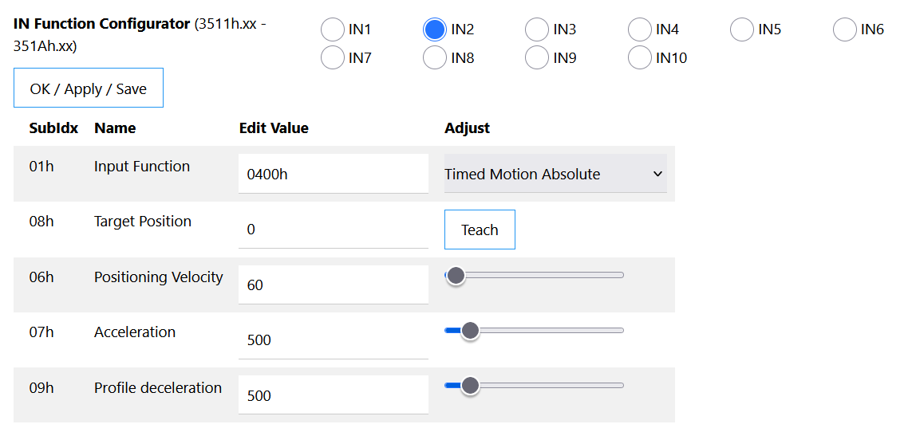

Anhang: Konfigurationsskripte für MovingCap CODE
Als Alternative zum manuellen Einrichten über Webseite, oder Schreiben der Parametersätze über Windows-Anwendung Kickdrive, können die Parameterlisten auch über ein vorbereitetes Python-Skript im Antrieb hinterlegt werden.
Beachten Sie die Hinweise im MovingCap-Handbuch zum Hochladen, Ausführen und permanent Speichern von Skripten unter https://movingcap.de/webmanuals/eth/movingcapcode.html

MovingCap CODE Python-Skript für flatTRACK Parametrierung

#id flatTRACK_IO_left_right_Example_CODE.py 2026-08-11 oh
import mcdrive as mc

FLATTRACK_IO_LEFT_RIGHT_APP = """
050.3511h.01h,unsigned16,0 # IN1 function
050.3512h.01h,unsigned16,0 # IN2 function
050.3513h.01h,unsigned16,0 # IN3 function
050.3514h.01h,unsigned16,0 # IN4 function
050.3515h.01h,unsigned16,0 # IN5 function
050.3516h.01h,unsigned16,0 # IN6 function
050.3517h.01h,unsigned16,1024 # IN7 function
050.3517h.05h,integer32,0 # IN7 timer
050.3517h.06h,integer32,20000 # IN7 velocity
050.3517h.07h,integer32,5000 # IN7 acceleration
050.3517h.08h,integer32,0 # IN7 target pos
050.3517h.09h,integer32,0 # IN7 deceleration
050.3517h.0ah,integer32,1000 # IN7 max current / torque
050.3518h.01h,unsigned16,1024 # IN8 function
050.3518h.05h,integer32,0 # IN8 timer
050.3518h.06h,integer32,20000 # IN8 velocity
050.3518h.07h,integer32,5000 # IN8 acceleration
050.3518h.08h,integer32,450000 # IN8 target pos
050.3518h.09h,integer32,0 # IN8 deceleration
050.3518h.0ah,integer32,1000 # IN8 max current / torque
050.3519h.01h,unsigned16,0 # IN9 function
050.351ah.01h,unsigned16,0 # IN10 function
050.3611h.01h,unsigned16,6 # OUT1 function
050.3611h.02h,unsigned16,7 # OUT1 configuration
050.3611h.03h,integer32,0 # OUT1 right position
050.3611h.04h,integer32,0 # OUT1 left position
050.3611h.05h,integer32,1000 # OUT1 right pos. distance
050.3611h.06h,integer32,1000 # OUT1 left pos. distance
050.3612h.01h,unsigned16,6 # OUT2 function
050.3612h.02h,unsigned16,8 # OUT2 configuration
050.3612h.03h,integer32,0 # OUT2 right position
050.3612h.04h,integer32,0 # OUT2 left position
050.3612h.05h,integer32,1000 # OUT2 right pos. distance
050.3612h.06h,integer32,1000 # OUT2 left pos. distance
050.3613h.01h,unsigned16,0 # OUT3 function
050.3614h.01h,unsigned16,0 # OUT4 function
050.3614h.02h,unsigned16,0 # OUT4 configuration
050.6067h.00h,unsigned32,100 # Target Reached Window [user units]
050.6068h.00h,unsigned16,50 # Target Window Time [ms]
"""

def WriteObjectsFromKickdriveList(kickdriveTxtExportString):
"""
This function takes a Kickdrive Object Editor text list and sets the parameters

Parameters:
kickdriveTxtExportString (str): A string containing KickDrive export data.
EEach line represents a CANopen object as comma seperated list format "ID,Type,Value".
IDs contain NodeId, index and subindex in format 050.3401h.03h (for example)
Values are in decimal format. Everything after '#' is a comment / ignored.

Returns:
None. The function prints a message for each object written to the drive.
"""
# Create a list of parameters
params = [line.split(',') for line in kickdriveTxtExportString.split('\n') if line.strip()]
# Iterate through each parameter
for param in params:
# Skip lines without an ID
if len(param) < 2:
continue
id = param[0].split('.')
index = int(id[1].rstrip('h'), 16)
subindex = int(id[2].rstrip('h'), 16)
value = int(param[2].split('#')[0])
mc.WriteObject(index, subindex, value)
print ("Writing object " + hex(index) + "," + hex(subindex) + " = " + str(value))

WriteObjectsFromKickdriveList(FLATTRACK_IO_LEFT_RIGHT_APP)

MovingCap CODE Python-Skript für turnTRACK 349 Parametrierung

#id turnTRACK349_IO_360degree_Example_CODE.py 2026-08-11 oh

import mcdrive as mc

# basic gear & feed setup first
MC349_BASIC_SETUP_GEAR5TO1_360DEG = """
050.3401h.15h,unsigned16,1000 # Acc. Torque [0.1%]
050.3401h.16h,unsigned16,1000 # Dec. Torque [0.1%]
050.3401h.18h,unsigned16,1000 # Stall Torque [0.1%]
050.6073h.00h,unsigned16,1000 # Max. Current/Torque [0.1%]
050.6091h.01h,unsigned32,5 # Motor revolutions
050.6091h.02h,unsigned32,1 # Shaft revolutions
050.6092h.01h,unsigned32,360 # Feed
050.6092h.02h,unsigned32,1 # Shaft revolutions
050.6067h.00h,unsigned32,2 # Target Reached Window [user units]
050.6068h.00h,unsigned16,50 # Target Window Time [ms]
050.607dh.01h,integer32,0 # Softlimit - Min Pos [user units]
050.607dh.02h,integer32,360 # Softlimit - Max Pos [user units]
050.60f2h.00h,unsigned16,128 # Positioning option code
"""

MC349_IO_TURN349DEG_APP = """
050.3511h.01h,unsigned16,1536 # IN1 function
050.3511h.05h,integer32,0 # IN1 timer
050.3511h.06h,integer32,30 # IN1 velocity
050.3511h.07h,integer32,500 # IN1 acceleration
050.3511h.08h,integer32,360 # IN1 target pos
050.3511h.09h,integer32,500 # IN1 deceleration
050.3511h.0ah,integer32,1000 # IN1 max current / torque
050.3512h.01h,unsigned16,1024 # IN2 function
050.3512h.02h,unsigned16,0 # IN2 txPDO
050.3512h.05h,integer32,0 # IN2 timer
050.3512h.06h,integer32,60 # IN2 velocity
050.3512h.07h,integer32,500 # IN2 acceleration
050.3512h.08h,integer32,0 # IN2 target pos
050.3512h.09h,integer32,500 # IN2 deceleration
050.3512h.0ah,integer32,1000 # IN2 max current / torque
050.3513h.01h,unsigned16,0 # IN3 function
050.3514h.01h,unsigned16,0 # IN4 function
050.3611h.01h,unsigned16,6 # OUT1 function
050.3611h.02h,unsigned16,0 # OUT1 configuration
050.3611h.03h,integer32,0 # OUT1 right position
050.3611h.04h,integer32,0 # OUT1 left position
050.3611h.05h,integer32,2 # OUT1 right pos. distance
050.3611h.06h,integer32,2 # OUT1 left pos. distance
050.3612h.01h,unsigned16,0 # OUT2 function
"""

def WriteObjectsFromKickdriveList(kickdriveTxtExportString):
"""
This function takes a Kickdrive Object Editor text list and sets the parameters

Parameters:
kickdriveTxtExportString (str): A string containing KickDrive export data.
EEach line represents a CANopen object as comma seperated list format "ID,Type,Value".
IDs contain NodeId, index and subindex in format 050.3401h.03h (for example)
Values are in decimal format. Everything after '#' is a comment / ignored.

Returns:
None. The function prints a message for each object written to the drive.
"""
# Create a list of parameters
params = [line.split(',') for line in kickdriveTxtExportString.split('\n') if line.strip()]
# Iterate through each parameter
for param in params:
# Skip lines without an ID
if len(param) < 2:
continue
id = param[0].split('.')
index = int(id[1].rstrip('h'), 16)
subindex = int(id[2].rstrip('h'), 16)
value = int(param[2].split('#')[0])
mc.WriteObject(index, subindex, value)
print ("Writing object " + hex(index) + "," + hex(subindex) + " = " + str(value))

# the order is important here:
# first set up the gear ratio & position scaling
WriteObjectsFromKickdriveList(MC349_BASIC_SETUP_GEAR5TO1_360DEG)
# Now write the IO configuration with target positions scaled in degrees
WriteObjectsFromKickdriveList(MC349_IO_TURN349DEG_APP)

